附件2
甘肃人社公共服务平台劳务派遣单位年度经营情况
报告核验企业申报操作指南

1.登录甘肃人设公共平台
地址：https://wsbs.rst.gansu.gov.cn/publicservice/home
完成法人注册后，点击登录：（在甘肃政务服务网已有注册账号的单位直接登录）
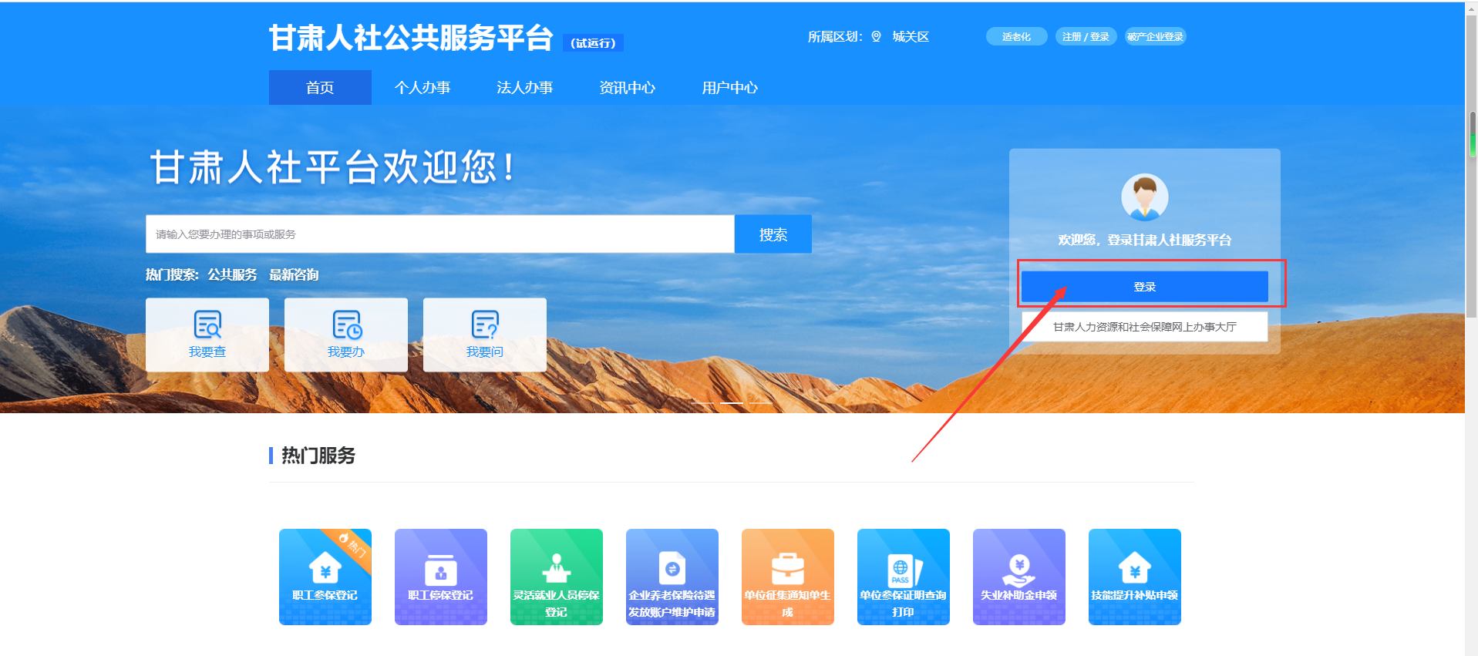
选择法人登录，输入用户名密码
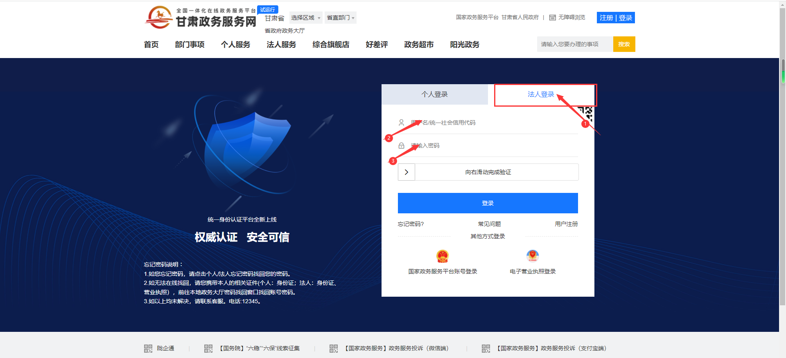
2.登陆成功后，点击法人办事
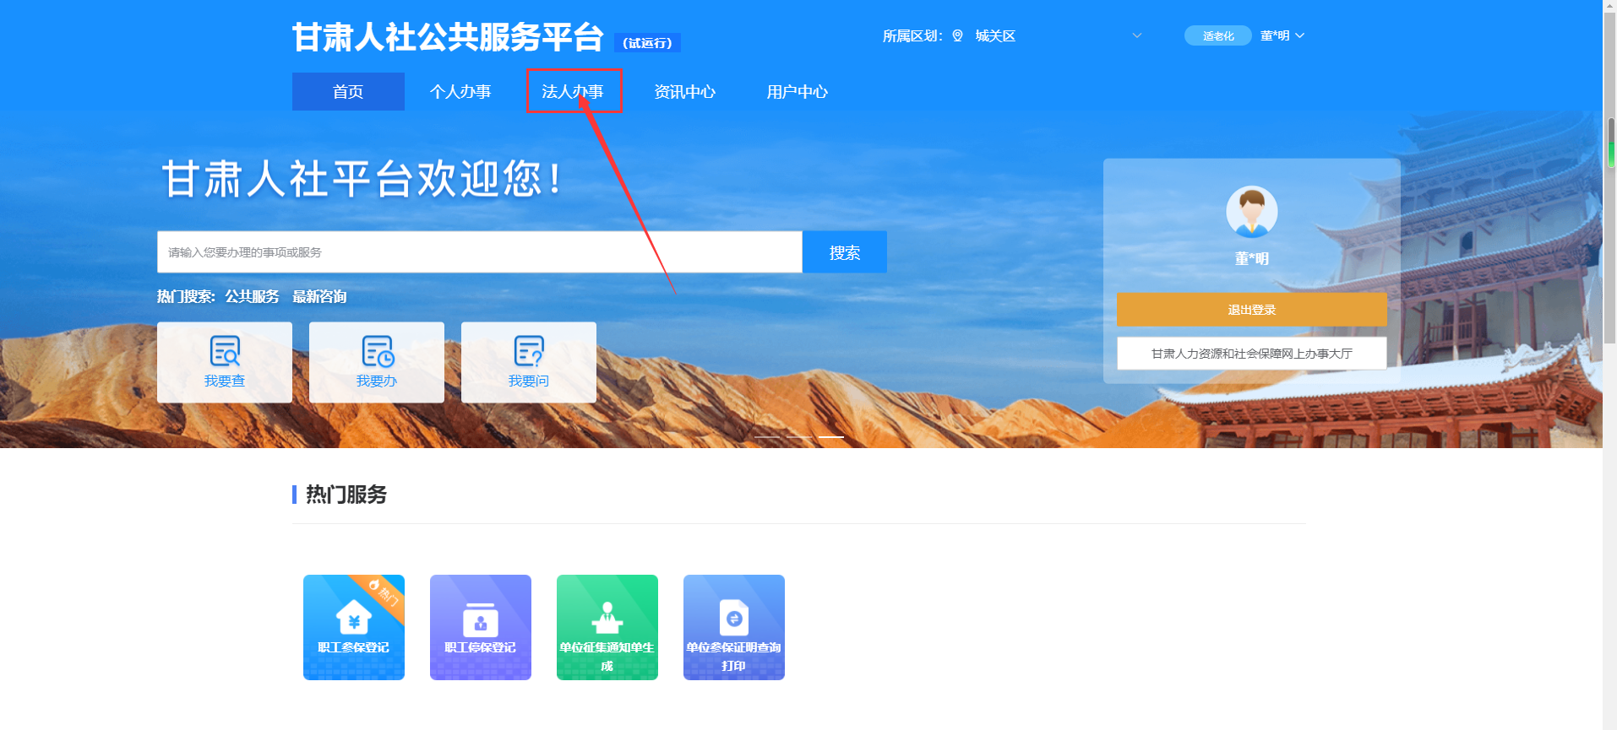
3.选择“我要办”
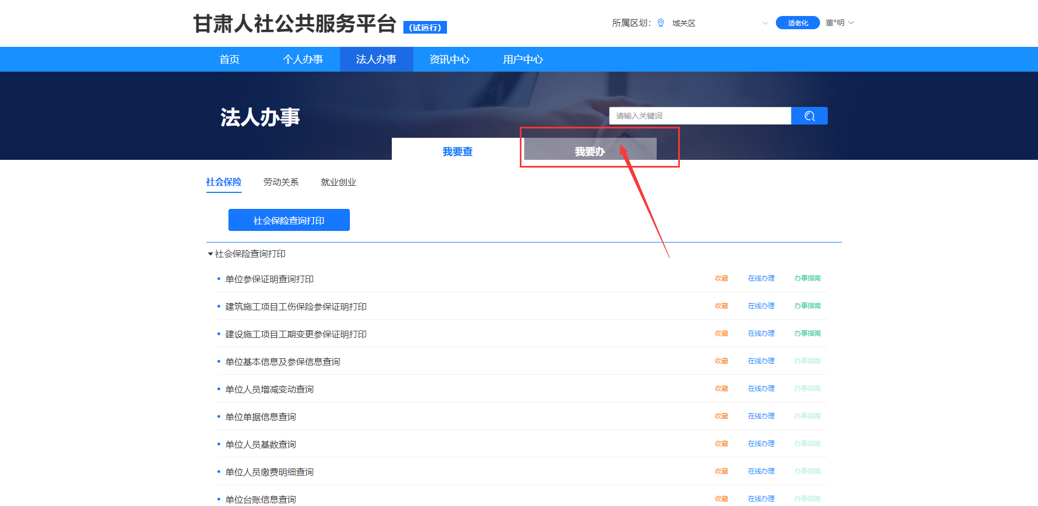
4.选择劳动关系-劳务派遣单位年度经营情况报告核验
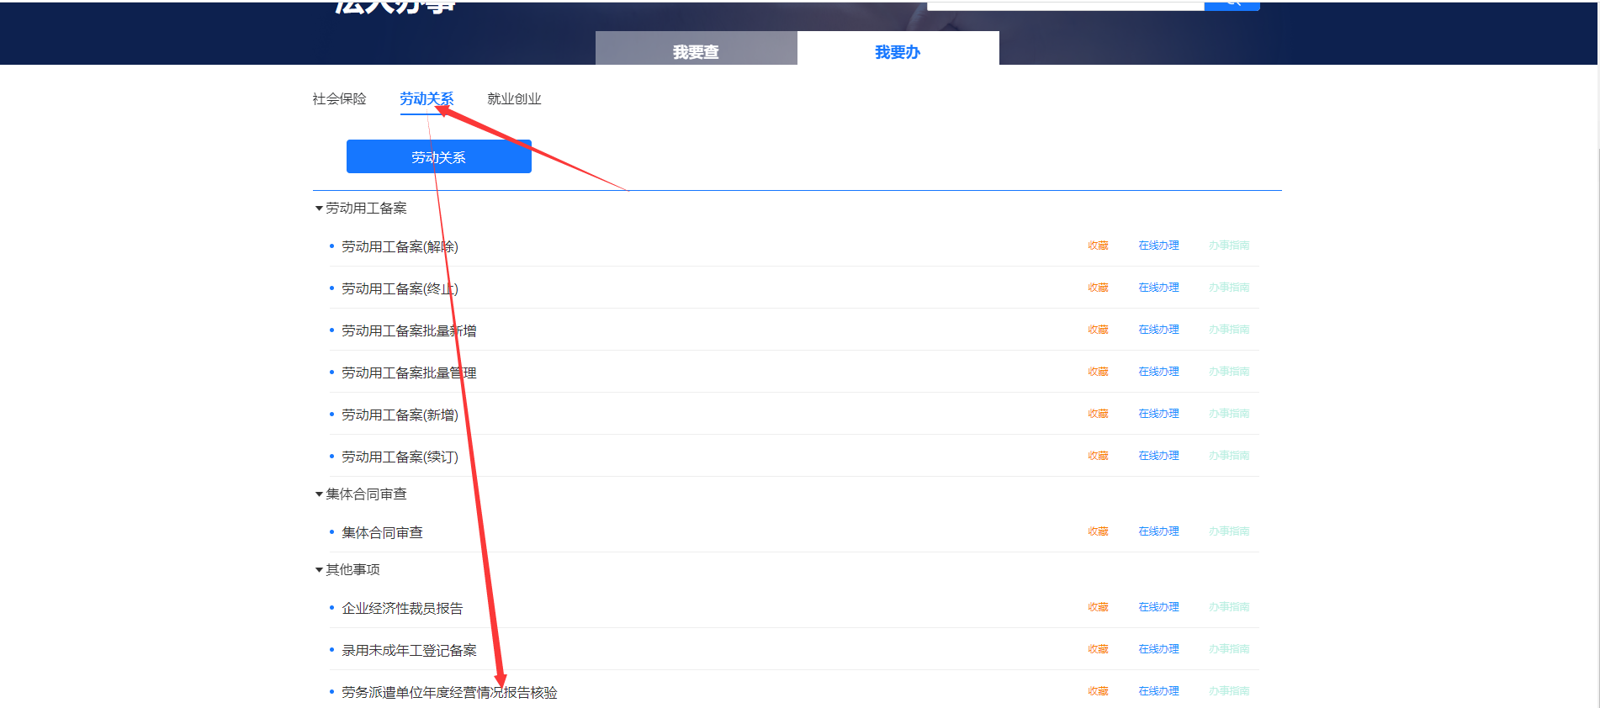
5.点击在线办理
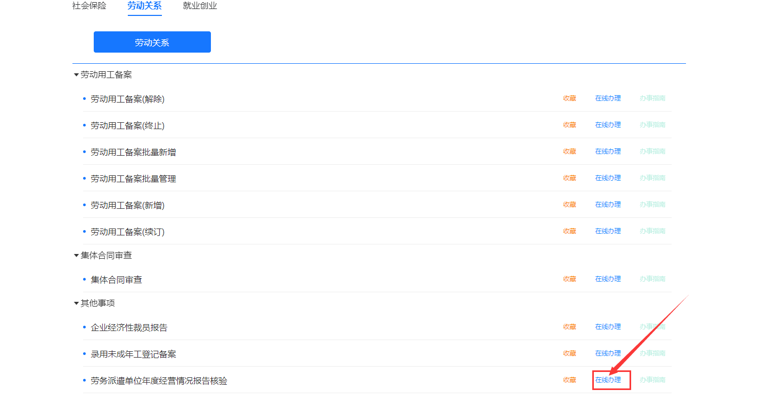
6.输入单位基本信息、年审申请信息、派遣劳动者情况、用工单位情况、参保情况、危险岗位劳务派遣情况（带红色星号的信息项为必填项），完成信息录入和申请材料上传后点击下方的“提交”按钮后完成上报。
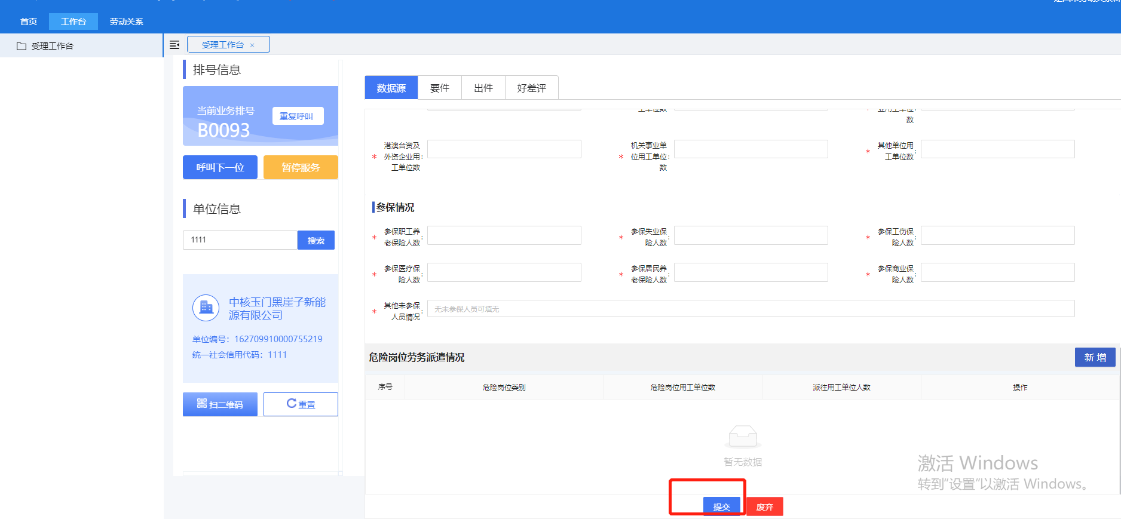
点击【申请材料】可上传材料，【是否必填】为红色“是”的是为必传材料。上传材料后可再次点击【事项详情】返回录入页面，点击下方的“提交”按钮后完成操作。
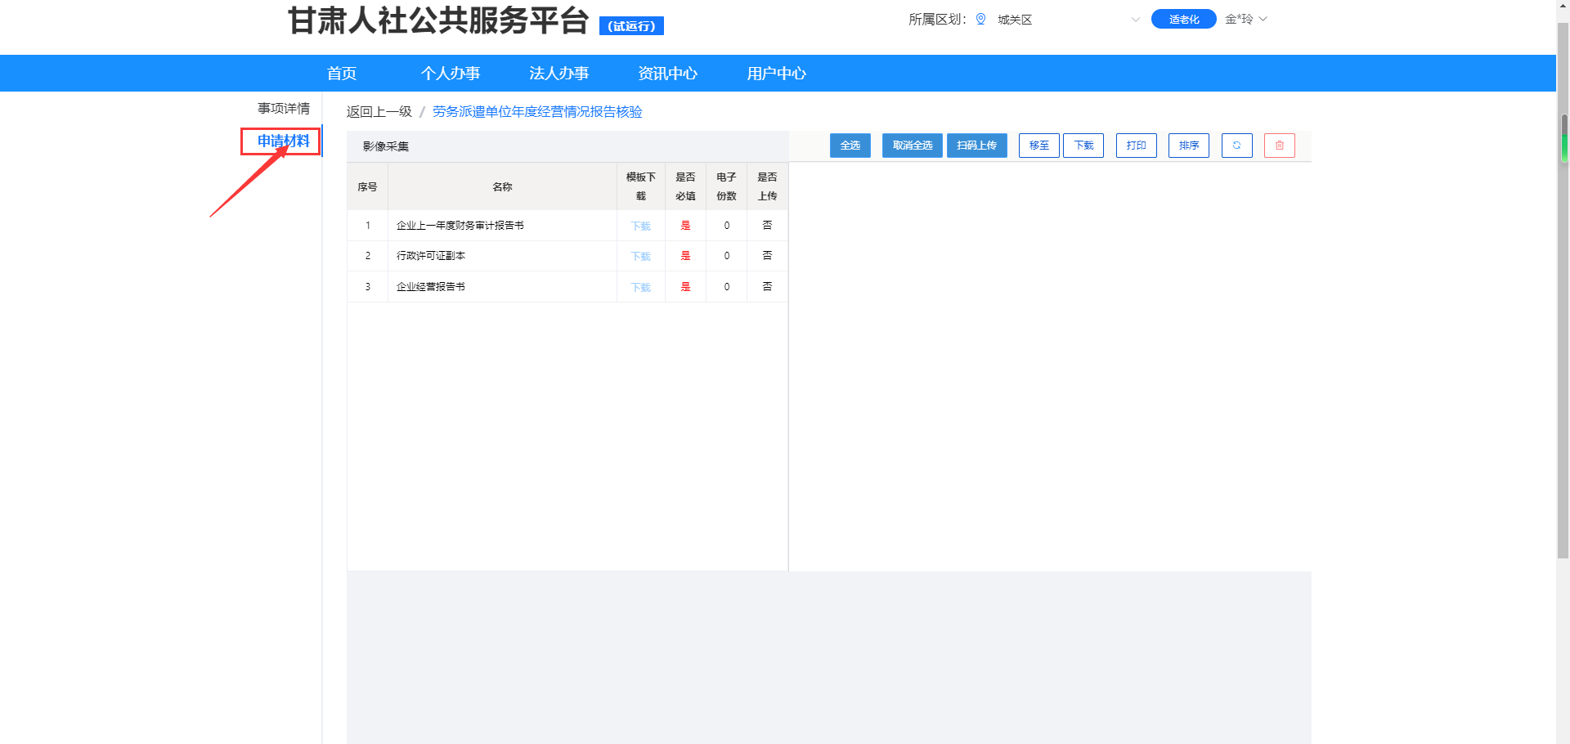
7.结果查询。可在甘肃人社公共服务平台【用户中心】—【我的办件】中查询年审是否通过。

